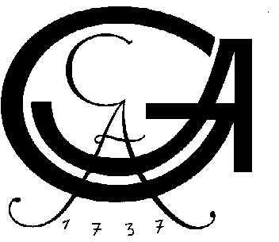
Georg-August-Universität Göttingen
Zentrum für komparatistische Studien

Ringvorlesung im Wintersemester 2001/2002
ORTE DER LITERATUR
Do 18 Uhr c.t., Bibliothekssaal in der Paulinerkirche
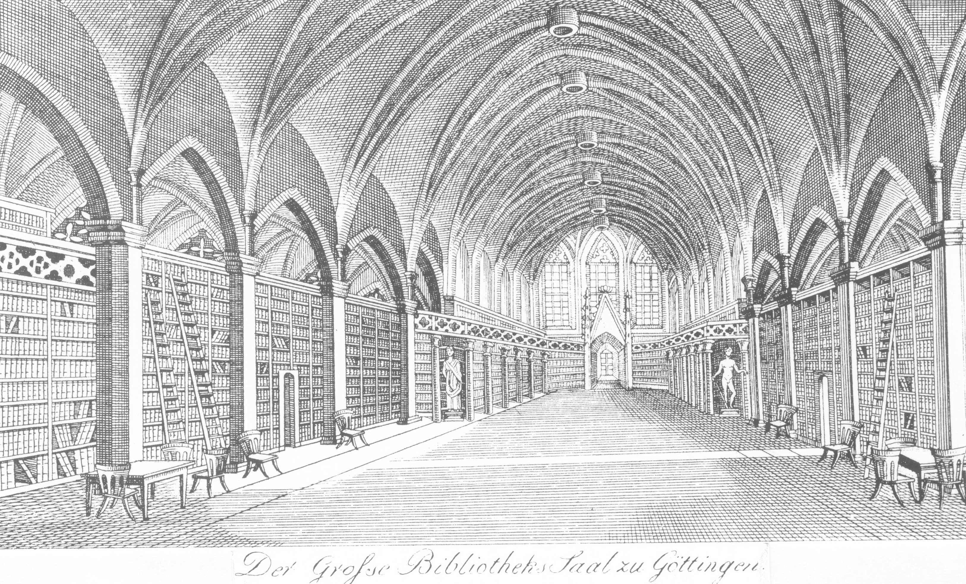

18.10.2001: Wilfried Barner: Das Athen des Aristophanes
25.10.2001: Siegmar Döpp: Das Rom der Dichter: Vergil, Horaz, Ovid
01.11.2001: Peter Bachmann: Kairo und Damaskus in Tausendundeiner Nacht
08.11.2001: Klaus Grubmüller: Boccaccios Florenz
15.11.2001: Fidel Rädle: Das Nürnberg der Humanisten
22.11.2001: Reinhard Lauer: Puschkins Petersburg
29.11.2001: Joachim Ringleben: Goethes Rom
06.12.2001: Michael Scheffel: Balzacs Paris
13.12.2001: Irmela von der Lühe: Fontanes Berlin
17.12.2001: Aleida Assmann: Joyces Dublin
20.12.2001: Bernd Weisbrod: Dickens’ London
10.01.2002: Konrad Cramer: Dostojewskis Petersburg
17.01.2002: Ulrich Mölk: Prousts Venedig
24.01.2002: Werner Frick: Kafkas New York
31.01.2002: Horst Turk: Musils Wien
07.02.2002: Manfred Engelbert: Cortázars Buenos Aires
14.02.2002: Thomas Kullmann: Rushdies Bombay

